**Ujian Tengah Semester (UTS)**

**Membuat Soal Fisika SMA Kelas X KD 3.3 dan 3.11**

Penulis

Nama : Cindy May

NPM : 1913022056

P.S. : Pendidikan Fisika

Mata Kuliah : Pengembangan CBT

Dosen : Prof. Dr. Undang Rosidin, M.Pd.

Dr. Doni Andra, S.Pd., M.Sc.

Anggreini, S.Pd., M.Pd..



**Jurusan Pendidikan Matematika dan Ilmu Pengetahuan Alam**

# Fakultas Keguruan dan Ilmu Pendidikan

**Universitas Lampung**

**2022**

**Satuan Pendidikan : SMA**

**Mata Pelajaran : Fisika**

**Kelas/Semester : X/1**

**Pokok Bahasan : Penjumlahan Vektor**

**Jumlah Soal : 25**

**Bentuk Soal : Pilihan Ganda & Uraian**

**Soal Pilihan Ganda**

1. Diantara besaran-besaran berikut ini yang *bukan* merupakan besaran vektor adalah…
2. Kecepatan
3. Gaya
4. Momentum
5. Percepatan
6. Kelajuan
7. Vektor C besarnya 6 satuan dan vektor D besarnya 5 satuan. Bila sudut yang dibentuk oleh vektor C dan vektor D adalah 60°, maka selisih antara kedua vektor adalah…
8. Besar vektor A adalah 15. Vektor tersebut terletak dalam kuadran IV dan membentuk sudut 37° terhadap sumbu x seperti yang ditunjukkan pada gambar di bawah.

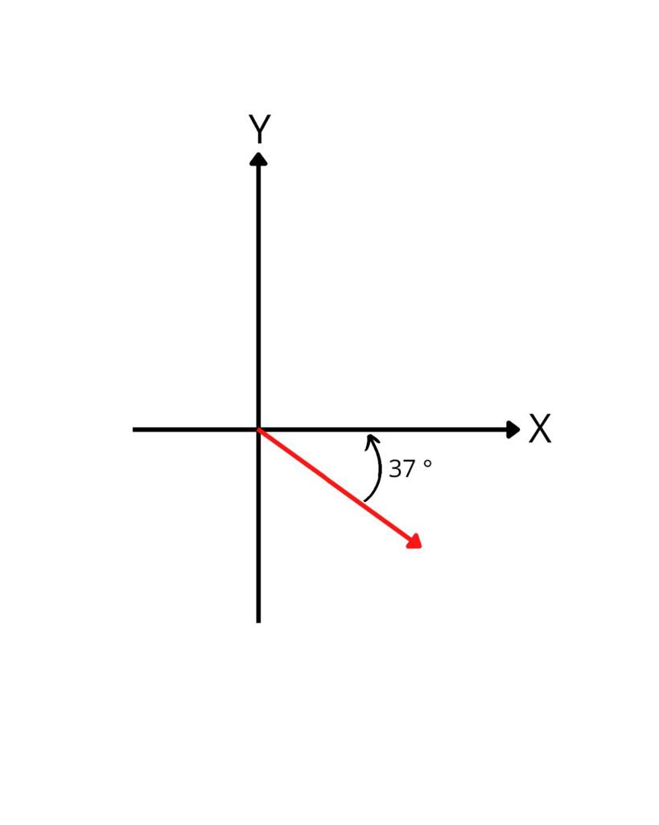

Penulisan vektor A yang sesuai dengan informasi dan gambar di atas yaitu…

1. 12î - 9ĵ
2. 9î + 12ĵ
3. 12ĵ - 9î
4. 12î + 9ĵ
5. 9î - 12ĵ
6. Perhatikan gambar berikut!

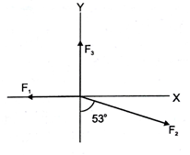

Jika F1 = 2 N, F2 = 10 N, dan F3 = 6 N, berapakah resultan dari ketiga vektor tersebut?

1. 12 N
2. 10 N
3. 8 N
4. 6 N
5. 2 N
6. Diketahui:

= 4 + 5ĵ

= 9î – 7ĵ

= -3î + 3ĵ

Berapakah panjang resultan dari operasi ?

1. 18 satuan
2. 17 satuan
3. 16 satuan
4. 15 satuan
5. 14 satuan
6. Perhatikan gambar di bawah ini!

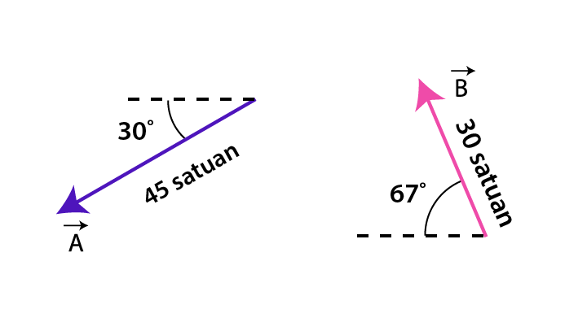

memiliki panjang yaitu 45 satuan, Di saat bersamaan, memiliki panjang 30 satuan. Berapakah besar resultan dari operasi ?

1. 59 m
2. 58 m
3. 57 m
4. 56 m
5. 55 m
6. Dua buah vektor masing-masing 10 satuan ke kanan dan 5 satuan ke kiri bekerja pada sebuah benda. Supaya benda tersebut tidak bergerak, maka diperlukan vektor…
7. 10 satuan ke kanan
8. 15 satuan ke kiri
9. 5 satuan ke kanan
10. 5 satuan ke kiri
11. Nol
12. Sebuah perahu menyeberangi sungai yang lebarnya 180 m dan kecepatan airnya 4 m/s. Bila perahu diarahkan menyilang tegak lurus dengan kecepatan 3 m/s, berapakah panjang lintasan yang ditempuh perahu hingga sampai ke seberang sungai?
13. 300 m
14. 320 m
15. 400 m
16. 460 m
17. 520 m
18. Perhatikan gambar gaya-gaya di bawah ini!

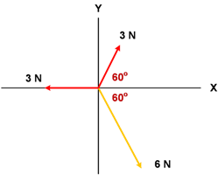

Besar resultan ketiga gaya tersebut adalah…

1. 2 N
2. 2 N
3. 3 N
4. 3 N
5. 4 N
6. Diberikan 3 buah vektor F1 = 10 N, F2 = 25 N dan F3 = 15 N seperti gambar berikut.

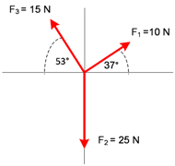

Besar resultan ketiga vektor tersebut adalah…

1. 8 N
2. N
3. N
4. N
5. N
6. Perhatikan animasi anak berjalan berikut ini!

<https://drive.google.com/file/d/1O_804xlrt11VnMVK9pixhMNd63LOaTH8/view?usp=sharing>

Jika anak tersebut berjalan lurus 10 meter ke barat, kemudian belok keselatan sejauh 12 meter, dan belok lagi ke timur sejauh 15 meter. Perpindahan yang dilakukan anak tersebut dari posisi awal ….

1. 26 meter
2. 13 meter
3. 15 meter
4. 25 meter
5. 10 meter
6. Seorang pengendara sepeda motor bergerak ke arah timur sejauh 20 m lalu berbelok ke selatan sejauh 12 m. Pengendara sepeda motor tersebut kemudian berbelok kembali ke arah barat sejauh 15 m. Besar perpindahan yang dilakukan pengendara sepeda motor tersebut adalah....
7. 10 m
8. 13 m
9. 15 m
10. 25 m
11. 26 m
12. Diketahui dua buah vektor yaitu vektor P = î - ĵ + 2 dan vektor Q = î + . Besar sudut yang diapit kedua vektor adalah....
13. 30°
14. 53°
15. 37°
16. 60°
17. 90°
18. Perhatikan gambar di bawah ini!

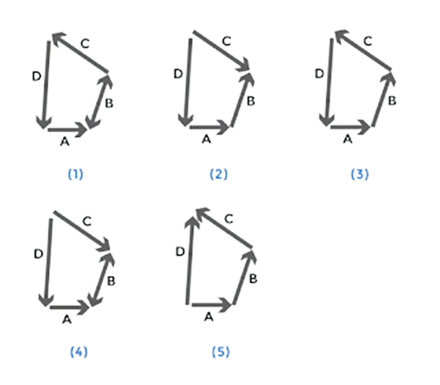 

Dari kelima diagram vektor berikut di atas yang menggambarkan operasi vektor **D** + **C** = **A** + **B** adalah . . .

1. (1)
2. (2)
3. (3)
4. (4)
5. (5)
6. Jika sebuah vektor kecepatan v = 10 m/s diuraikan menjadi dua buah vektor yang saling tegak lurus dan salah satu vektor uraiannya membentuk sudut 60° dengan sumbu x, maka besar masing-masing vektor uraiannya berturut-turut pada sumbu x dan y adalah …
7. 5 m/s dan 5 m/s
8. 5 m/s dan 5 m/s
9. 10 m/s dan 10 m/s
10. 5 m/s dan 5 m/s
11. 10 m/s dan 1 m/s
12. Sebuah mobil bergerak 30 km ke timur, kemudian 12 km ke selatan, dan selanjutnya 14 km ke barat dengan waktu tempuh total 40 menit. Berapakah besar perpindahan mobil tersebut?
13. 30 km
14. 20 km
15. 32 km
16. 56 km
17. 28 km
18. Perhatikan animasi berikut!

<https://drive.google.com/file/d/1x4dHifMNLq8vwQVYuJw1_h_W3HFcbBlT/view?usp=sharing>

Sebuah helicopter memiliki kecepatan terhadap udara 40 knot dengan membentuk sudut 60° diukur dari barat ke utara. Besar kecepatan angin yaitu 20 knot ke arah timur. Tentukan besar kecepatan helicopter terhadap tanah!

1. 30 knot
2. 20 knot
3. 20 knot
4. 40 knot
5. 50 knot
6. Tiga orang pemain bola, Roni, Rido, dan Rodo melakukan *tackling* bola secara bersamaan dengan gaya masing-masing 100 N ke utara, 120 N membentuk sudut 20° diukur dari timur ke utara, dan 80 N membentuk sudut 35° diukur dari utara ke barat. Berapakah besar resultan ketiga gaya tersebut?
7. 190 N
8. 200 N
9. 193 N
10. 233 N
11. 333 N
12. Perhatikan lukisan penjumlahan beberapa vektor dengan metode polygon berikut ini.

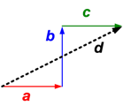

Pernyataan yang benar adalah…

1. d = a + b – c
2. a = b + c + d
3. b = a + c + d
4. c = a + b + d
5. d = a + b + c
6. Arus sungai mengalir ke arah selatan dengan laju 1 mil/jam. Seorang laki-laki bernama Yadi mengayuh sampan ke arah barat dengan laju 3 mil/jam relative terhadap air. Berapakah besar laju sampan relative terhadap tanah?
7. 4 mil/jam
8. 3 mil/jam
9. 3 mil/jam
10. mil/jam
11. mil/jam

**Soal Uraian**

1. Yolla berjalan ke arah timur sejauh 75 meter. Kemudian dia berbelok 30° ke kiri dan menempuh jarak 25 meter seperti yang ditunjukkan pada gambar. Tentukan besar vektor perpindahan yang dialami Yolla!

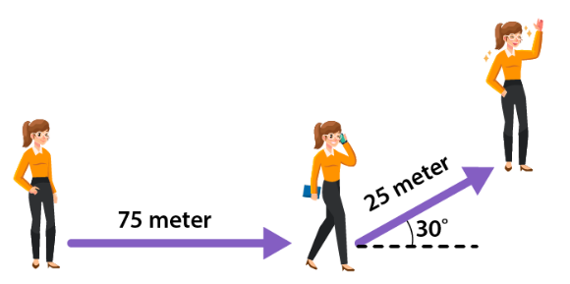

1. Diketahui:

= 7î + 4ĵ

= 5î - 9ĵ

Tentukan vektor resultan dari operasi + , besar vektor R, dan sudut vektor resultan !

1. Perhatikan animasi berikut!

<https://drive.google.com/file/d/1-y_LcLXl97iOam22fOg3OI5CwyydK9WL/view?usp=sharing>

Sebuah perahu menyebrangi sungai selebar 180 m dan kecepatan arusnya 4 m/s. Perahu kemudian diarahkan menyilang tegak lurus terhadap sungai dengan kecepatan 3 m/s. Setelah tiba di seberang sungai, berapakah besar jarak yang telah ditempuh perahu tersebut?

1. Data hasil citra satelit dari BMKG merekam kejadian angin puting beliung di suatu wilayah kepulauan Indonesia. Setelah melintas suatu wilayah kepulauan tersebut, pusaran angin puting beliung bergerak dengan kecepatan 54 km/jam menuju arah yang membentuk sudut 60° ke utara terhadap barat. Kecepatan angin tersebut berlangsung selama 3 jam. Setelah itu, tiba-tiba angin puting beliung berbelok ke arah utara dengan kecepatan yang lebih pelan, 30 km/jam. Kecepatan angin tersebut bertahan selama 1,5 jam. Setelah 4,5 jam berlalu, hitunglah posisi putaran angin puting beliung dari kepulauan!
2. Perhatikan gambar berikut!

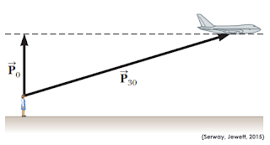

Seorang Marshaller (pemberi komando pesawat di bandara) sedang berdiri di atas lintasan pacu pesawat (asumsikan posisinya sebagai pusat koordinat). Sebuah pesawat melintas di atasnya dengan kecepatan konstan sejajar dengan sumbu x (bidang horizontal) pada ketinggian tetap 6 x 103 m. Pada saat t = 0 s, pesawat tersebut tepat berada di atas Marshaller dengan vektor = 6 x 103 ĵ m. Saat t = 30 s, posisi pesawat sudah berada pada = (8 x 103 î + 6 x 103 ĵ) m seperti ditunjukkan pada gambar. Hitunglah vektor posisi pesawat ketika t = 45 s!

**Satuan Pendidikan : SMA**

**Mata Pelajaran : Fisika**

**Kelas/Semester : X/2**

**Pokok Bahasan : Getaran Harmonis Sederhana**

**Jumlah Soal : 25**

**Bentuk Soal : Pilihan Ganda & Uraian**

**Soal Pilihan Ganda**

1. (1) Gerakannya searah

(2) Gerakannya selalu melewati posisi keseimbangan

(3) Percepatan atau gaya yang bekerja pada benda sebanding dengan posisi/simpangan benda

(4) Arah percepatan atau gaya yang bekerja pada suatu benda selalu mengarah ke posisi pusat

Berikut ini pernyataan yang benar terkait syarat suatu gerak harmonis sederhana yaitu…

1. (1) dan (2)
2. (2) dan (3)
3. (3) dan (4)
4. (2) dan (4)
5. (1) dan (3)
6. Waktu yang diperlukan untuk melakukan satu getaran atau gelombang disebut dengan…
7. Sekon
8. Periode
9. Frekuensi
10. Simpangan
11. Amplitudo
12. Gaya yang berlawanan dengan arah gerak dan menuju ke titik setimbang disebut…
13. Gaya kontak
14. Gaya pegas
15. Gaya pemulih
16. Gaya normal
17. Gaya bandul
18. Perhatikan pernyataan berikut:

(1) saat berada jarak terjauh dari titik kesetimbangan besar kecepatannya maksimum  
(2) saat berada jarak terjauh dari titik kesetimbangan besar energi kinetiknya maksimum  
(3) saat pada titik kesetimbangan besar energi potensial getaran minimum  
(4) saat pada titik kesetimbangan besar energi potensial getaran maksimum  
Pernyataan yang benar tentang getaran bandul sederhana adalah…

1. 1 dan 3 benar
2. 2 dan 3 benar
3. 3 dan 4 benar
4. 4 saja
5. Semua benar
6. Perhatikan gambar di bawah!

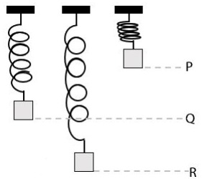

Amplitudo pada gambar ditunjukkan oleh…

1. Titik Q
2. Titik P
3. Titik R
4. P – R
5. Q - R
6. Perhatikan animasi ayunan bandul berikut!

<https://drive.google.com/file/d/1Oy_3EX2DfQqWlk1_kjsQ4D3AwHH-8gj0/view?usp=sharing>

Jika bandul bergerak dari A-B-C selama 10 sekon, berapakah besar frekuensi getaran bandul tersebut?

1. 0,5 Hz
2. 0,2 Hz
3. 0,1 Hz
4. 0,05 Hz
5. 0,01 Hz
6. (1) Massa

(2) Kecepatan

(3) Panjang tali

(4) Percepatan gravitasi

(5) Konstanta pegas

Faktor yang memengaruhi besarnya frekuensi dan periode pada getaran pegas ditunjukkan oleh nomor…

1. (1) dan (2)
2. (2) dan (3)
3. (3) dan (4)
4. (4) dan (5)
5. (1) dan (5)
6. Besarnya periode suatu ayunan (bandul) sederhana bergantung pada:

(1) Panjang tali

(2) Massa benda

(3) Percepatan gravitasi

(4) Amplitudo

Pernyataan di atas yang benar adalah …

1. (1), (2), dan (3)
2. (1) dan (3)
3. (2) dan (4)
4. (4) saja
5. (1), (2), (3), dan (4)
6. Sebuah benda bermassa 2 kg digantung di ujung sebuah tali sepanjang 1 meter. Ujung tali yang lain diikat pada kayu seperti pada gambar.

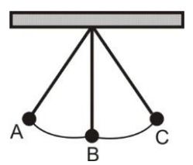

Benda tersebut ditarik ke kanan (titik C) dan dilepaskan, sehingga benda bergerak bolak-balik disekitar titik kesetimbangannya. Jika panjang tali diubah menjadi 4 meter, berapakah perbandingan frekuensi getaran benda sebelum dan sesudah panjang tali diubah?

1. 3 : 2
2. 2 : 3
3. 1 : 2
4. 2 : 1
5. 4 : 1
6. Perhatikan gambar berikut!

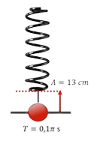

Sebuah partikel bergerak dengan amplitude 13 cm dan periodenya 0,1 sekon. Kecepatan partikel pada saat simpangannya 5 cm adalah...

1. 240 m/s
2. 24 m/s
3. 2,64 m/s
4. 2,4 m/s
5. 0,24 m/s
6. Balok bermassa 0,4 kg berada pada ujung pegas yang memiliki konstanta pegas 100 N/m yang bergetar secara harmonik pada jarak 20 cm dari titik setimbang balok bergerak dengan laju 2 m/s. Energi total balok saat posisinya berjarak 10 cm dari titik setimbang sebesar…
7. 4 J
8. 2,8 J
9. 2,5 J
10. 2,4 J
11. 0,5 J
12. Sebuah partikel melakukan gerak harmonik sederhana dengan simpangan

y = 0,2 sin 0,25

dimana y dan A berturut-turut adalah simpangan dan amplitudo dalam satuan cm dan t adalah waktu dalam satuan s, maka besar fase getaran partikel tersebut terhadap titik setimbangnya saat t = 2 sekon adalah…

1. ¼
2. ½
3. 1
4. 2
5. Sebuah benda yang diikat dengan seutas benang hanya dapat berayun dengan simpangan kecil. Supaya periode ayunannnya bertambah besar, maka:

(1) Ayunannya diberi simpangan awal yang besar

(2) Massa bendanya ditambah

(3) Ayunan diberi kecepatan awal

(4) Benang penggantungannya diperpanjang

Pernyataan di atas yang benar adalah …

1. (1), (2), dan (3)
2. (1) dan (3)
3. (2) dan (4)
4. (4) saja
5. (1), (2), (3), dan (4)
6. Sebuah benda bermassa 50 gram bergerak harmonis sederhana dengan amplitude 10 cm dan periode 0,2 s. Besar gaya yang bekerja pada sistem saat simpangannya setengah amplitudo adalah sekitar…
7. 1,0 N
8. 2,5 N
9. 4,8 N
10. 6,9 N
11. 8,4 N
12. Perhatikan animasi berikut!

<https://drive.google.com/file/d/1P1YCUHJdi9VTRttngKd6q0KN9uAznpYx/view?usp=sharing>

Sebuah bandul sederhana dengan panjang tali 39,2 cm dan beban 200 gram. Jika percepatan gravitasi sebesar 9,8 m/s2, berapakah besar periode ayunan?

1. 4 sekon
2. 2 sekon
3. 1 sekon
4. 0,2 sekon
5. 0,4 sekon
6. Sebuah benda melakukan getaran harmonik sederhana dengan amplitudo *A*. Ketika kecepatan benda besarnya ¼ vmaks, maka simpangannya adalah…
7. Sebuah bandul digantung dengan tali yang panjangnya 169 cm sehingga bandul berayun dengan periode 2,6 s. Kemudian suatu penghalang dibuat di titik P sejauh 25 cm dari titik O sehingga bandul berayun seperti gambar di bawah.

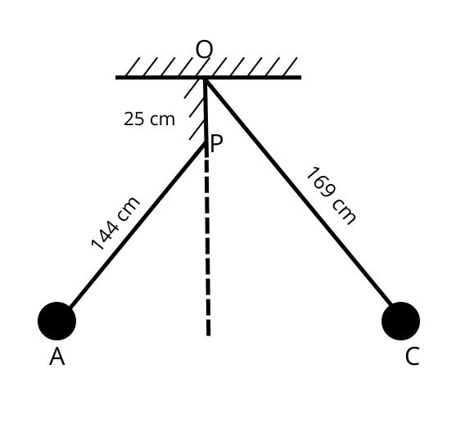

Waktu yang dibutuhkan bandul dari titik A sampai C adalah…

1. 1,75 s
2. 1,25 s
3. 2,5 s
4. 2,0 s
5. 2,75 s
6. Perhatikan gambar ayunan tali berikut!

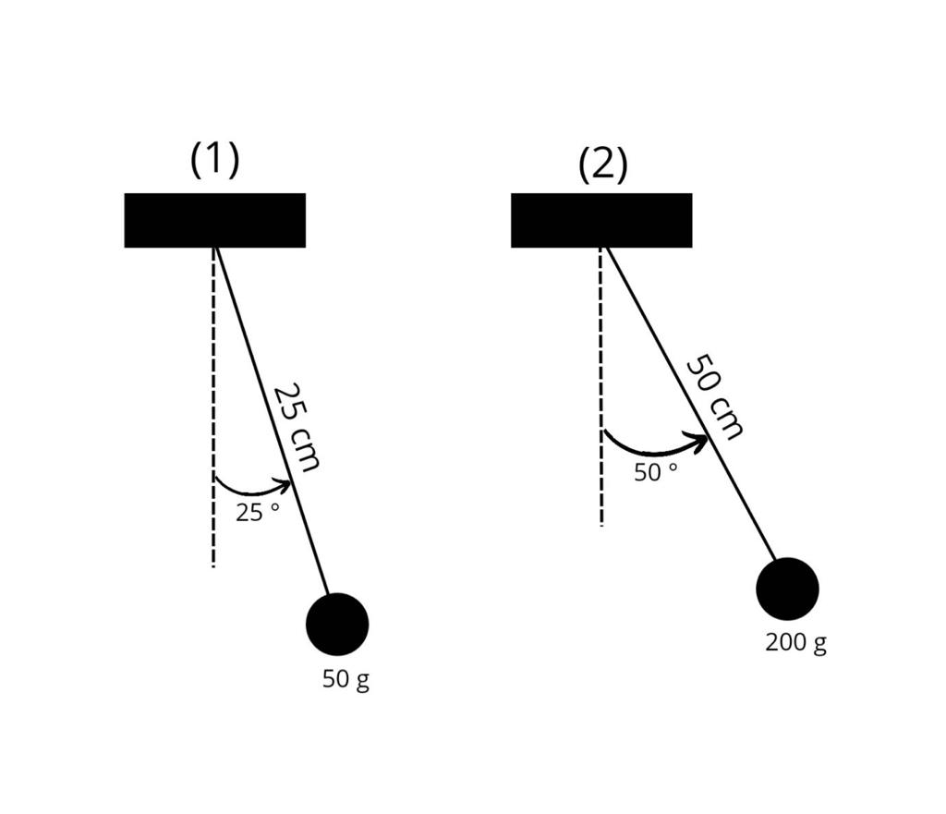

Pernyataan yang benar berkaitan dengan frekuensi dan periode getaran tersebut adalah…

1. f(1) = f(2) dan T(1) = T(2)
2. f(1) > f(2) dan T(1) < T(2)
3. f(1) < f(2) dan T(1) > T(2)
4. f(1) > f(2) dan T(1) > T(2)
5. f(1) > f(2) dan T(1) < T(2)
6. Sebuah benda 2 kg dihubungkan pada suatu pegas horizontal dengan konstanta gaya k = 5k N/m seperti gambar di bawah.

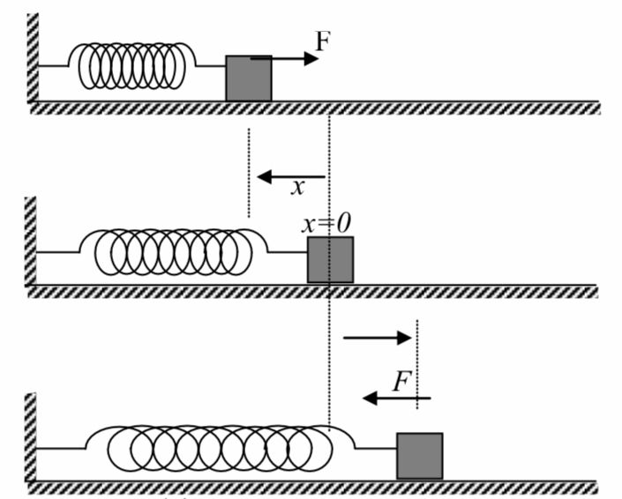

Pegas diregangkan 10 cm dari titik kesetimbangannya lalu dilepaskan. Kapan benda pertama kali mencapai posisi kesetimbangannya?

1. 2 x 10-2 s
2. 4 x 10-2 s
3. x 10-2 s
4. 4 x 10-4 s
5. x 10-4 s
6. Sebuah balok bermassa 0,5 kg dihubungkan dengan sebuah pegas ringan dengan konstanta 200 N/m. Kemudian sistem tersebut berosilasi harmonis. Jika diketahui simpangan maksimumnya adalah 3 cm, maka kecepatan maksimumnya adalah…
7. 10 m/s
8. 5 m/s
9. 0,6 m/s
10. 1,5 m/s
11. 6 m/s

**Soal Uraian**

1. Sebuah benda bermassa 50 gram bergerak harmonik sederhana dengan amplitudo 10 cm dan periode 0,2 s. Tentukan besar gaya yang bekerja pada sistem saat simpangannya setengah amplitudo!
2. Ayunan sederhana dengan panjang tali L = 0,4 m pada sebuah dinding seperti gambar berikut.

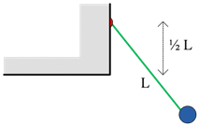

Jika percepatan gravitasi bumi 10 m/s2, perkirakan periode ayunannya!

1. Sebuah benda yang massanya 400 gram bergetar harmonis sederhana dengan persamaan simpangan . Jika y dalam meter dan t dalam sekon, maka tentukanlah energi getaran dari dari gerak harmonik tersebut!
2. Sebuah pegas tergantung tanpa beban panjangnya 25 cm. Kemudian ujung bawah pegas digantung beban 100 gram sehingga panjang pegas menjadi 30 cm. Jika beban tersebut ditarik ke bawah sejauh 2 cm dan besar percepatan gravitasi bumi g = 10 m/s2, maka tentukanlah energi potensial elastisitaa pegas tersebut!
3. Perhatikan animasi berikut!

<https://drive.google.com/file/d/1QMgQzPyDTOskbxS7CcfuNC-yqd_Rzf4t/view?usp=sharing>

Sebuah benda melakukan getaran harmonis sederhana dengan persamaan simpangan:

Dimana y dalam meter, t dalam sekon, dan besar sudut dalam radian. Tentukan besar kecepatan dan percepatan benda pada saat t = 2 sekon!